报告信息网上公开表
用人单位名称 | 青岛新城大川商砼有限公司Z21E1223 20220126
地址 | 山东省青岛平度市李园办事处西马家疃村村北
联系人 | 杨经理
项目类别 | 检测
项目组人员 | 王珂、李英杰
现场调查人 | 王珂、李英杰 | 现场采样人员 | 王珂、李英杰
现场检测人 | 王珂、李英杰 | 用人单位陪同人 | 杨经理
现场采样与检测时间 | 2021.12.09
现场调查  照片 | 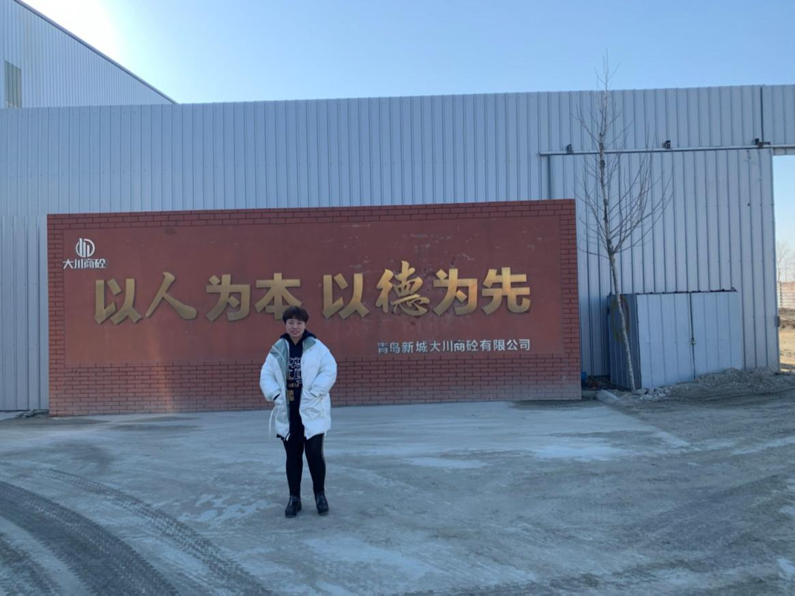
现场采样  照片 | 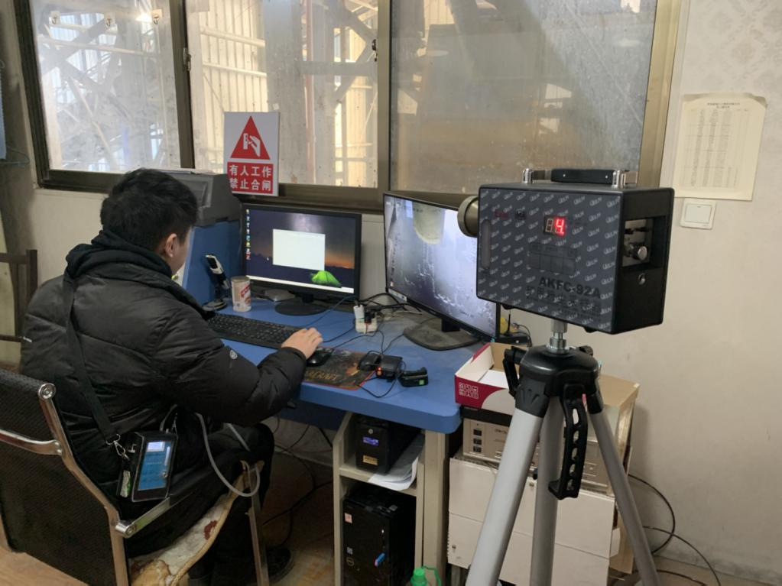
现场检测
照片

